**BỘ TÀI NGUYÊN VÀ MÔI TRƯỜNG**

**TRƯỜNG ĐẠI HỌC TÀI NGUYÊN VÀ MÔI TRƯỜNG TP. HỒ CHÍ MINH**

**KHOA HỆ THỐNG THÔNG TIN VÀ VIỄN THÁM**



**ĐỒ ÁN MÔN HỌC: NGUYÊN LÝ NGÔN NGỮ LẬP TRÌNH**

**ĐỀ TÀI: XÂY DỰNG ỨNG DỤNG THỬ NGHIỆM TRÊN ANDROID STUDIO**

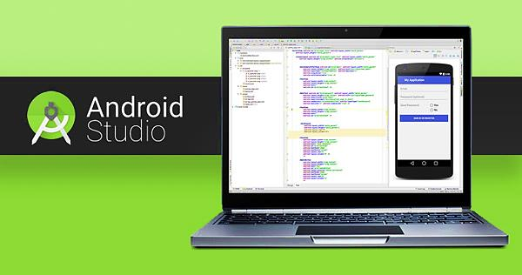

Giáo viên hướng dẫn: **Quách Đồng Thắng**

Sinh viên: **Trương Ngọc Phương Trinh 0350080182**

**Nguyễn Thị Thanh Thảo 0350080168**

**Nguyễn Phi Thường 0350080174**

**Đồng Thanh Việt 0350080188**

Lớp: **03_ĐH_CNTT3**

Khóa: **2014 − 2018**

**TP. HỒ CHÍ MINH, THÁNG 03 NĂM 2016**

**BỘ TÀI NGUYÊN VÀ MÔI TRƯỜNG**

**TRƯỜNG ĐẠI HỌC TÀI NGUYÊN VÀ MÔI TRƯỜNG TP. HỒ CHÍ MINH**

**KHOA HỆ THỐNG THÔNG TIN VÀ VIỄN THÁM**



**ĐỒ ÁN MÔN HỌC: NGUYÊN LÝ NGÔN NGỮ LẬP TRÌNH**

**ĐỀ TÀI: XÂY DỰNG ỨNG DỤNG THỬ NGHIỆM TRÊN ANDROID STUDIO**

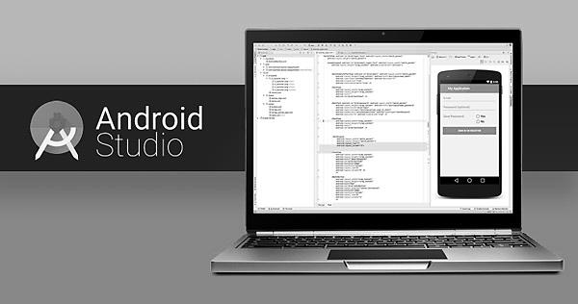

Giáo viên hướng dẫn: **Quách Đồng Thắng**

Sinh viên: **Trương Ngọc Phương Trinh 0350080182**

**Nguyễn Thị Thanh Thảo 0350080168**

**Nguyễn Phi Thường 0350080174**

**Đồng Thanh Việt 0350080188**

Lớp: **03_ĐH_CNTT3**

Khóa: **2014 − 2018**

**TP. HỒ CHÍ MINH, THÁNG 03 NĂM 2016**

# LỜI NÓI ĐẦU

Điện thoại ngày nay đang làm thay đổi mạnh mẽ cuộc sống của con người, nó đã và đang trở thành một phần không thể thiếu trong đời sống sinh hoạt thường ngày. Với tốc độ phát triển chóng mặt của lĩnh vực công nghệ thông tin và viễn thông, con người đang ngày càng được sử dụng rất nhiều công nghệ mới hỗ trợ trong công việc, cũng như nhu cầu giải trí. Trong đó, Android Studio là một công cụ giúp lập trình viên tạo ra các ứng dụng chạy trên hệ điều hành Android để hỗ trợ và đáp ứng những nhu cầu trên.

Sau đây, nhóm sẽ trình bày chi tiết hơn về ứng dụng thử nghiệm trên Android Studio. Cho mọi người có thể hiểu sâu hơn về Adroid Studio, sự ra đời cũng như sự phát triển của nó – một công cụ đã đang và vẫn sẽ được các nhà doanh nghiệp cũng như người tiêu dùng sử dụng. Mong rằng qua đề tài nghiên cứu này sẽ giúp mọi người hiểu rõ hơn về ứng dụng thử nghiệm trên Android Studio.

# LỜI CẢM ƠN

Chân thành cảm ơn Thầy **Quách Đồng Thắng** đã cho chúng em cơ hội để tìm hiểu về đề tài “Xây dựng ứng dụng thử nghiệm trên Android Studio”.

Mặc dù đã có nhiều cố gắng và nỗ lực để thực hiện đồ án một cách hoàn chỉnh nhất, nhưng vẫn không thể tránh khỏi một số thiếu sót về nội dung cũng như cách trình bày vì kiến thức chuyên môn trong lĩnh vực chưa sâu rộng, thời gian thực hiện đồ án ngắn và một số vấn đề nảy sinh khi thực hiện. Chúng em rất mong nhận được sự đóng góp của Thầy để sau này có nhiều kiến thức về chuyên môn cũng như khả năng viết báo cáo hoàn chỉnh hơn.

Một lần nữa xin chân thành cảm ơn Thầy.

# NHẬN XÉT CỦA GIẢNG VIÊN

|  |
| --- |
| Điểm Tổng |
|  |

Điểm sinh viên 1:

Điểm sinh viên 2:

Điểm sinh viên 3:

Điểm sinh viên 4:

# 

# MỤC LỤC

LỜI NÓI ĐẦU 3

LỜI CẢM ƠN 4

NHẬN XÉT CỦA GIẢNG VIÊN 5

MỤC LỤC 6

DANH MỤC HÌNH ẢNH 7

CHƯƠNG I. TỔNG QUAN VỀ ANDROID STUDIO 1

1. Giới thiệu về Android Studio 1

2. Các tính năng nổi bật của Android Studio 2

2.1. Trình chỉnh sửa mã thông minh 2

2.2. Các ví dụ mã và tích hợp GitHub 2

2.3. Phát triển ứng dụng đa màn hình 4

2.4. Cung cấp các thiết bị ảo cho tất cả hình dạng và kích cỡ 4

2.5. Xây dựng Android bằng Gradle 6

CHƯƠNG II. NGUYÊN TẮC HOẠT ĐỘNG CỦA ANDROID STUDIO 7

1. Thiết lập Project trong Android Studio 7

1.1. Chạy Android Studio 7

1.2. Lựa chọn một Theme: 7

1.3. Cài đặt hoàn thành 8

1.4. Tạo Project đầu tiên 9

1.5. Chạy thử ứng dụng 15

2. Tổng quan cấu trúc Project Android 17

3. Chu trình của Android Activity 20

3.1. Activity là gì? 20

3.2. Chu trình của một Activity 20

4. Hoạt động của ứng dụng trong Android Studio 21

CHƯƠNG III. THỰC NGHIỆM XÂY DỰNG ỨNG DỤNG TRÊN ANDROID STUDIO 25

Ứng dụng đổi từ inch sang cm chạy trên điện thoại Oppo A51w 25

DANH MỤC TÀI LIỆU THAM KHẢO 40

# DANH MỤC HÌNH ẢNH

Hình 1. Trình chỉnh sửa mã thông minh 2

Hình 2. Các ví dụ mã và tích hợp GitHub 3

Hình 3. Phát triển ứng dụng đa màn hình 4

Hình 4. Cung cấp các thiết bị ảo cho tất cả hình dạng và kích cỡ 5

Hình 5. Xây dựng Android bằng Gradle 6

Hình 6. Chạy Android Studio 7

Hình 7. Lựa chọn một Theme 7

Hình 8. Chờ đợi cho tới khi tiến trình download 8

Hình 9. Cài đặt hoàn thành 8

Hình 10. Tạo Project đầu tiên 9

Hình 11. Tạo Project đầu tiên (tiếp theo) 10

Hình 12. Tạo Project đầu tiên (tiếp theo) 11

Hình 13. Tạo Project đầu tiên (tiếp theo) 12

Hình 14. Tạo Project đầu tiên (tiếp theo) 13

Hình 15. Tạo Project đầu tiên (tiếp theo) 13

Hình 16. Tạo Project đầu tiên (tiếp theo) 14

Hình 17. Tạo Project đầu tiên (tiếp theo) 14

Hình 18. Chạy thử ứng dụng 15

Hình 19. Chạy thử ứng dụng (tiếp theo) 15

Hình 20. Chạy thử ứng dụng (tiếp theo) 16

Hình 21. Project đã tạo trên Android Studio 17

Hình 22. Một file ảnh trong thư mục mipmap 19

Hình 23. Chu trình của một Activity 20

Hình 24. Những thành phần tham gia tạo nên ứng dụng Android Studio 21

Hình 25. Cách xem file R.java trên Android Studio 22

Hình 26. File R.java trên Android Studio 22

Hình 27. Hằng số định nghĩa trong class R.java 23

Hình 28. Nguyên lý hoạt động 24

Hình 29. Ứng dụng đổi từ inch sang cm chạy trên điện thoại Oppo A51w 25

[Hình 30. Ứng dụng đổi từ inch sang cm chạy trên điện thoại Oppo A51w  
(tiếp theo) 25](#_Toc450070679)

[Hình 31. Ứng dụng đổi từ inch sang cm chạy trên điện thoại Oppo A51w  
(tiếp theo) 26](#_Toc450070680)

[Hình 32. Ứng dụng đổi từ inch sang cm chạy trên điện thoại Oppo A51w  
(tiếp theo) 26](#_Toc450070681)

[Hình 33. Ứng dụng đổi từ inch sang cm chạy trên điện thoại Oppo A51w  
(tiếp theo) 27](#_Toc450070682)

[Hình 34. Ứng dụng đổi từ inch sang cm chạy trên điện thoại Oppo A51w  
(tiếp theo) 27](#_Toc450070683)

[Hình 35. Ứng dụng đổi từ inch sang cm chạy trên điện thoại Oppo A51w  
(tiếp theo) 28](#_Toc450070684)

[Hình 36. Ứng dụng đổi từ inch sang cm chạy trên điện thoại Oppo A51w  
(tiếp theo) 28](#_Toc450070685)

[Hình 37. Ứng dụng đổi từ inch sang cm chạy trên điện thoại Oppo A51w  
(tiếp theo) 29](#_Toc450070686)

[Hình 38. Ứng dụng đổi từ inch sang cm chạy trên điện thoại Oppo A51w  
(tiếp theo) 29](#_Toc450070687)

[Hình 39. Ứng dụng đổi từ inch sang cm chạy trên điện thoại Oppo A51w  
(tiếp theo) 30](#_Toc450070688)

[Hình 40. Ứng dụng đổi từ inch sang cm chạy trên điện thoại Oppo A51w  
tiếp theo) 30](#_Toc450070689)

[Hình 41. Ứng dụng đổi từ inch sang cm chạy trên điện thoại Oppo A51w  
(tiếp theo) 31](#_Toc450070690)

[Hình 42. Ứng dụng đổi từ inch sang cm chạy trên điện thoại Oppo A51w  
(tiếp theo) 31](#_Toc450070691)

[Hình 43. Ứng dụng đổi từ inch sang cm chạy trên điện thoại Oppo A51w  
(tiếp theo) 32](#_Toc450070692)

[Hình 44. Ứng dụng đổi từ inch sang cm chạy trên điện thoại Oppo A51w  
(tiếp theo) 32](#_Toc450070693)

[Hình 45. Ứng dụng đổi từ inch sang cm chạy trên điện thoại Oppo A51w  
(tiếp theo) 33](#_Toc450070694)

[Hình 46. Ứng dụng đổi từ inch sang cm chạy trên điện thoại Oppo A51w  
(tiếp theo) 34](#_Toc450070695)

[Hình 47. Ứng dụng đổi từ inch sang cm chạy trên điện thoại Oppo A51w  
(tiếp theo) 34](#_Toc450070696)

[Hình 48. Ứng dụng đổi từ inch sang cm chạy trên điện thoại Oppo A51w  
(tiếp theo) 35](#_Toc450070697)

[Hình 49. Ứng dụng đổi từ inch sang cm chạy trên điện thoại Oppo A51w  
(tiếp theo) 35](#_Toc450070698)

[Hình 50. Ứng dụng đổi từ inch sang cm chạy trên điện thoại Oppo A51w  
 (tiếp theo) 36](#_Toc450070699)

[Hình 51. Ứng dụng đổi từ inch sang cm chạy trên điện thoại Oppo A51w  
(tiếp theo) 36](#_Toc450070700)

[Hình 52. Ứng dụng đổi từ inch sang cm chạy trên điện thoại Oppo A51w  
(tiếp theo) 37](#_Toc450070701)

[Hình 53. Ứng dụng đổi từ inch sang cm chạy trên điện thoại Oppo A51w  
(tiếp theo) 37](#_Toc450070702)

[Hình 54. Ứng dụng đổi từ inch sang cm chạy trên điện thoại Oppo A51w  
(tiếp theo) 38](#_Toc450070703)

[Hình 55. Ứng dụng đổi từ inch sang cm chạy trên điện thoại Oppo A51w  
(tiếp theo) 38](#_Toc450070704)

[Hình 56. Ứng dụng đổi từ inch sang cm chạy trên điện thoại Oppo A51w  
 (tiếp theo) 39](#_Toc450070705)

# CHƯƠNG I. TỔNG QUAN VỀ ANDROID STUDIO

## 1. Giới thiệu về Android Studio

Android Studio là môi trường lập trình phát triển ứng dụng mới vừa được giới thiệu tại Google I/O 2013. Dựa trên *“IntelliJ IDEA Community Edition”*, công cụ này hoạt động giống WYSIWYG *(What You See Is What You Get)*, cho phép lập trình viên tạo ứng dụng, dễ dàng thực hiện các thay đổi và xem trước trong thời gian thực, đồng thời cũng có khả năng tăng tốc sản phẩm, thiết kế giao diện đẹp hơn trước. Đặc biệt là tiếng Việt cũng được hỗ trợ trong Android Studio.

Android Studio hỗ trợ một loạt các giả lập để xem trước ứng dụng, vì vậy ngay cả khi không có thiết bị thử nghiệm, vẫn có thể chắc chắn rằng mọi thứ đều hoạt động trơn tru. Bên cạnh đó, loạt công cự như lời khuyên tối ưu hóa, đồ thị doanh số bán hàng, và số liệu lấy từ phân tích sẽ giúp các nhà phát triển quản lý ứng dụng đang bán của mình và tìm ra hướng đi cụ thể với từng thiết bị Android.

Bộ công cụ Android Studio cung cấp những trình soạn thảo riêng biệt tương ứng với hầu hết các file cấu hình và Layout của ứng dụng Android với định dạng XML. Với những file Layout giao diện, Android Studio cho phép các lập trình viên dễ dàng chuyển đổi chế độ chỉnh sửa giữa trình biên soạn nội dung XML hoặc trình biên soạn dưới dạng giao diện (GUI). Ngoài ra, bộ phát triển Android Studio còn tích hợp bên trong những tiện ích hỗ trợ phát triển ứng dụng như sau:

* Bộ xây dựng ứng dụng Gradle với nhiều cấu hình linh động.
* Cho phép xây dựng ứng dụng tùy biến và tự động tạo ra file.apk tương thích với thông tin tùy biến.
* Bộ code mẫu giúp chúng ta xây dựng các chức năng phổ biến của các ứng dụng.
* Trình biên soạn Layout GUI cho ứng dụng Android phong phú và tiện lợi, cho phép người dùng dễ dàng tạo ra giao diện màn hình bằng cách kéo thả các thành phần mẫu có sẵn và chỉnh sửa giao diện như: kích thước, màu sắc, v.v…
* Tích hợp lint – Một ứng dụng tích hợp giúp các nhà phát triển kiểm soát về hiệu suất (Performance), tính khả dụng (Usability), khả năng tương thích của các phiên bản API sử dụng, và những vấn đề tiềm ẩn bên trong có thể xảy ra lúc Runtime.
* ProGuard (tiện ích tối ưu, mã hóa code khi xây dựng app) và Android app-signing.
* Bộ tích hợp hỗ trợ phát triển ứng dụng Android dễ dàng với các dịch vụ cùa nền tảng đám mây của Google (Google Cloud Platform).

## 2. Các tính năng nổi bật của Android Studio

### 2.1. Trình chỉnh sửa mã thông minh

Nằm ở cốt lõi của Android Studio là một trình biên tập mã thông minh có khả năng hoàn thành mã, dựng lại và phân tích mã nâng cao. Trình chỉnh sửa mã mạnh mẽ này sẽ giúp lập trình viên trở thành một nhà phát triển ứng dụng Android năng suất hơn.

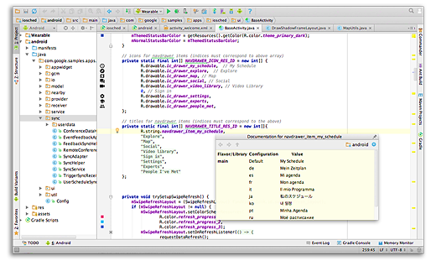

#### Hình 1. Trình chỉnh sửa mã thông minh

### 2.2. Các ví dụ mã và tích hợp GitHub

Các trình hướng dẫn dự án mới sẽ giúp bắt đầu một dự án mới dễ hơn bao giờ hết. Bắt đầu các dự án bằng cách sử dụng mã mẫu cho các kiểu mẫu như ngăn kéo điều hướng và các trình tạo trang dạng xem, và thậm chí còn nhập được các ví dụ mã của Google từ GitHub.

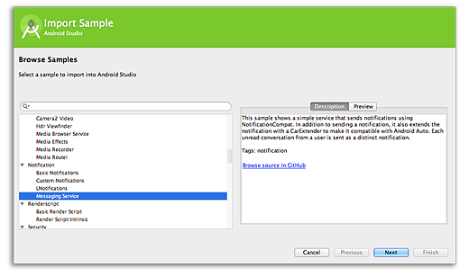

#### Hình 2. Các ví dụ mã và tích hợp GitHub

### 2.3. Phát triển ứng dụng đa màn hình

Xây dựng ứng dụng cho điện thoại, máy tính bảng Android, Android Wear, Android TV, Android Auto và Google Glass.

Với dạng xem Dự án Android mới và hỗ trợ mô−đun trong Android Studio, việc quản lý các dự án và tài nguyên ứng dụng trở nên dễ dàng hơn.

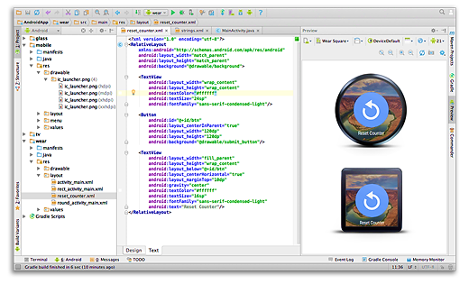

#### Hình 3. Phát triển ứng dụng đa màn hình

### 2.4. Cung cấp các thiết bị ảo cho tất cả hình dạng và kích cỡ

Android Studio được cấu hình sẵn cùng một ảnh trình mô phỏng được tối ưu hóa.

Trình quản lý Thiết bị Ảo được cập nhật và hợp lý hoá sẽ cung cấp các cấu hình thiết bị định nghĩa sẵn cho các thiết bị Android thông thường.

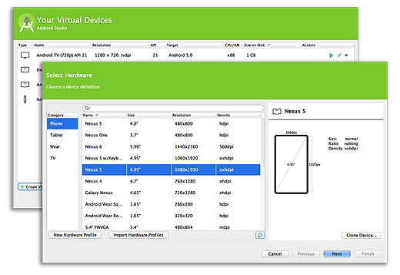

#### Hình 4. Cung cấp các thiết bị ảo cho tất cả hình dạng và kích cỡ

### 2.5. Xây dựng Android bằng Gradle

Tạo nhiều tệp APK cho ứng dụng Android của bạn với các tính năng khác nhau bằng cách sử dụng cùng dự án. Quản lý phụ thuộc của ứng dụng bằng Maven. Xây dựng APK từ Android Studio hoặc dòng lệnh.

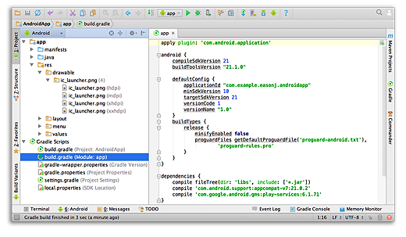

#### Hình 5. Xây dựng Android bằng Gradle

# CHƯƠNG II. NGUYÊN TẮC HOẠT ĐỘNG CỦA ANDROID STUDIO

## 1. Thiết lập Project trong Android Studio

### 1.1. Chạy Android Studio

Trong lần chạy đầu tiên, Android Studio hỏi bạn có nhập khẩu các set đặt từ phiên bản Android Studio mà bạn có thể đã cài đặt trước đó hay không. Bạn có thể chọn *“I do not have a previous version of Studio or I do not want to import my settings”*.

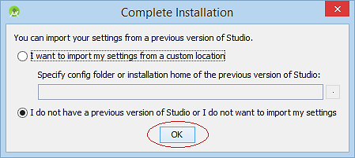

#### Hình 6. Chạy Android Studio

### 1.2. Lựa chọn một Theme:

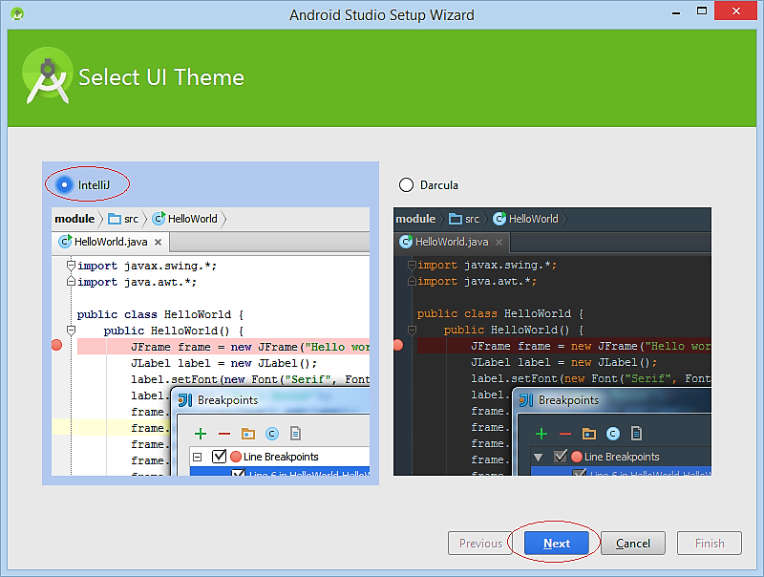

#### Hình 7. Lựa chọn một Theme

Sau đó nhấp *“Next”*.

Trong lần chạy đầu tiên, Android cần download một vài thành phần. Bạn cần chờ đợi cho tới khi tiến trình download và cài đặt hoàn thành.

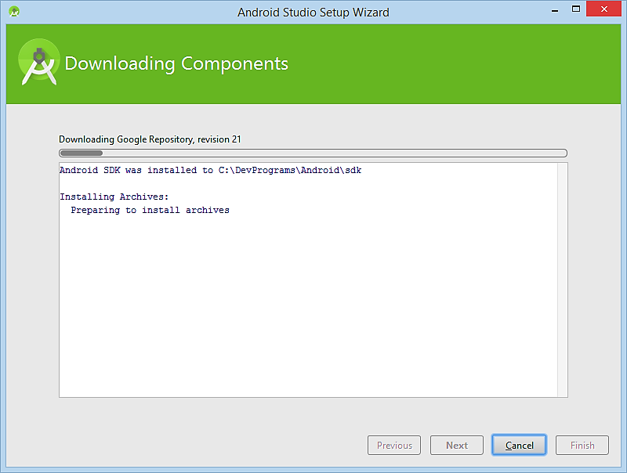

#### Hình 8. Chờ đợi cho tới khi tiến trình download

### 1.3. Cài đặt hoàn thành

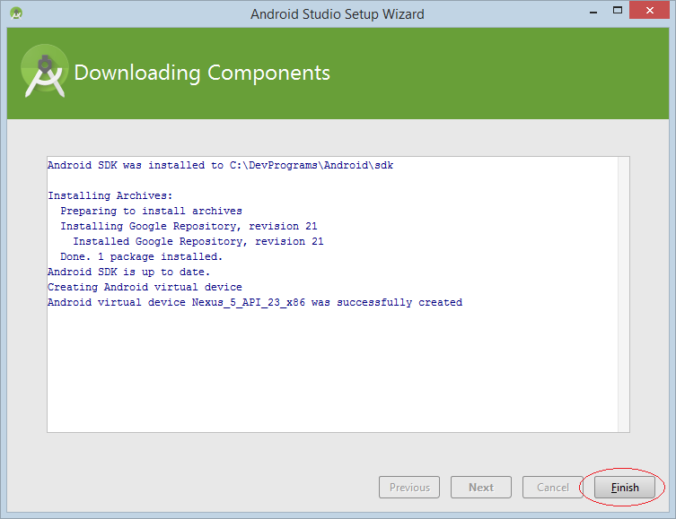

#### Hình 9. Cài đặt hoàn thành

### 1.4. Tạo Project đầu tiên

Nhấp *“Start a new Android Studio project”*.

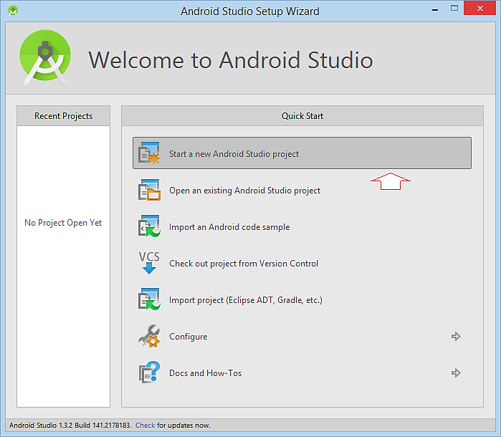

#### Hình 10. Tạo Project đầu tiên

Nhập vào:

* Application name: *HelloAndroid*
* Project location: *F:\ANDROID_TUTORIAL\HelloAndroid*

Sau đó nhấp *“Next”.*

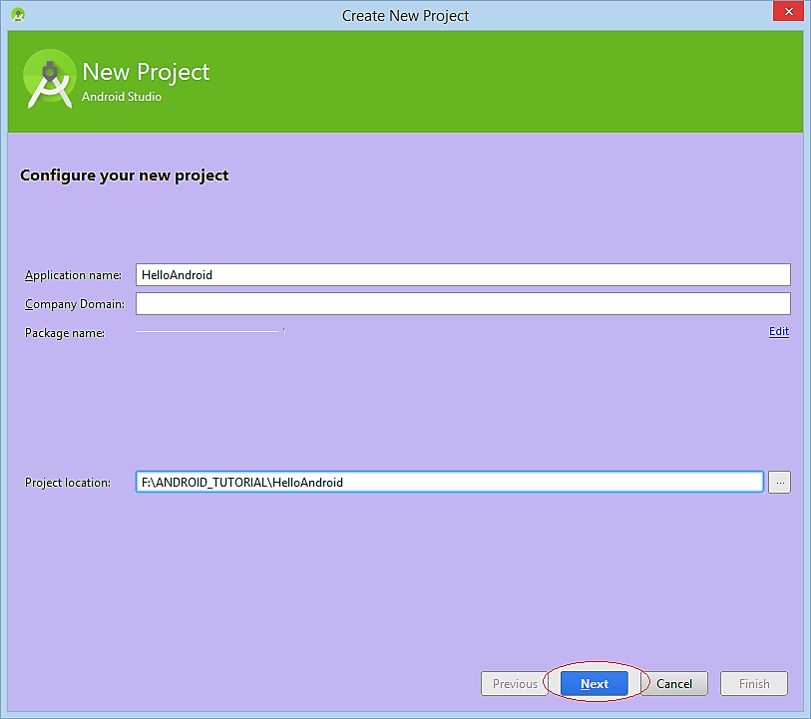

#### Hình 11. Tạo Project đầu tiên (tiếp theo)

Chọn thiết bị và phiên bản Android mà ứng dụng bạn sẽ chạy lên

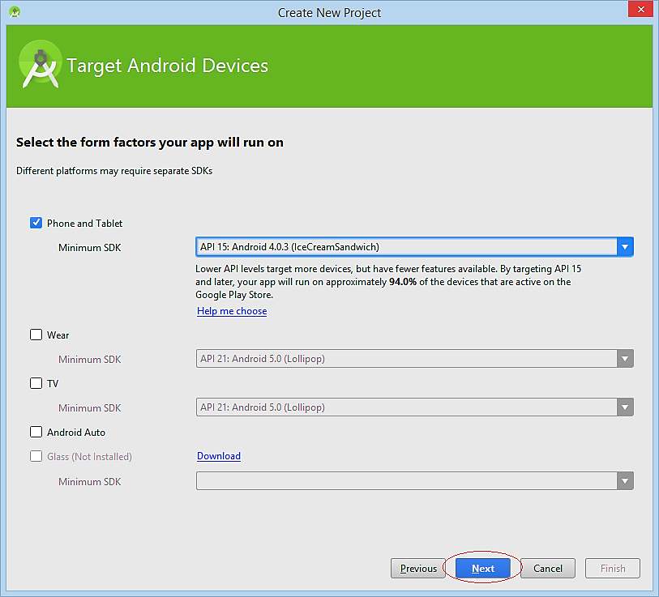

#### Hình 12. Tạo Project đầu tiên (tiếp theo)

Nhấp *“Blank Activity”* để chọn Activity trống.

Sau đó nhấp *“Next”*.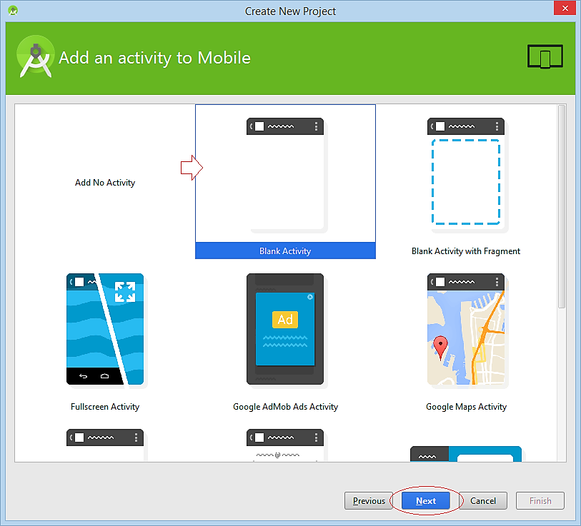

#### Hình 13. Tạo Project đầu tiên (tiếp theo)

Tại *“Activity Name”* đặt tên cho project theo ý muốn.

Sau đó nhấp *“Finish”*.

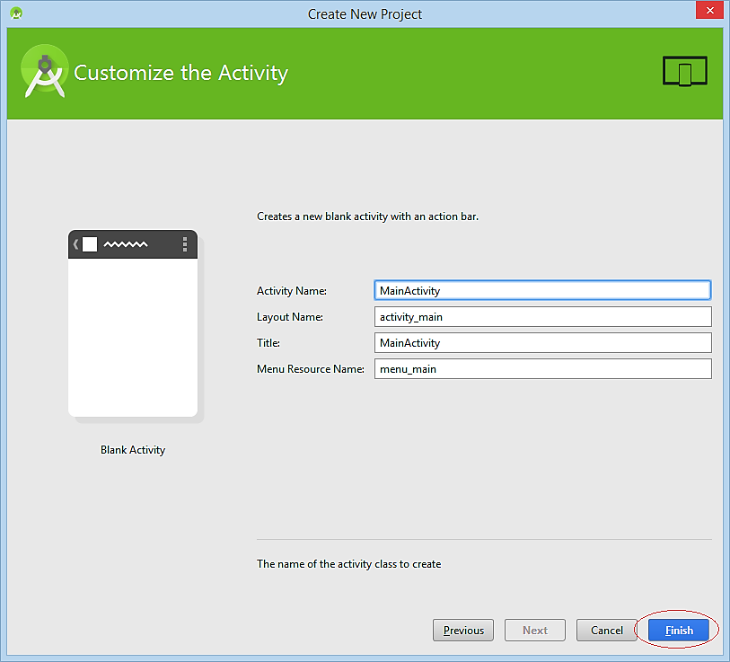

#### Hình 14. Tạo Project đầu tiên (tiếp theo)

Lúc này Project đang được xây dựng

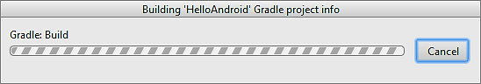

#### Hình 15. Tạo Project đầu tiên (tiếp theo)

Sau đó xuất hiện màn hình ứng dụng Android Studio:

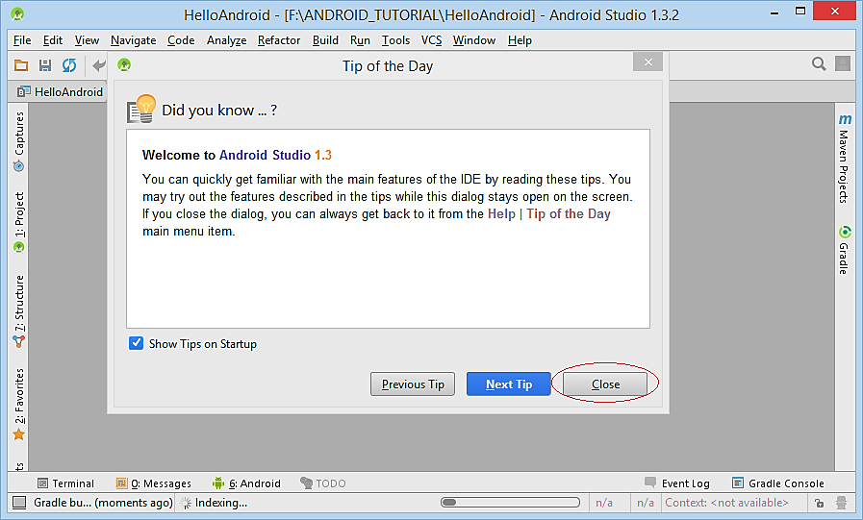

#### Hình 16. Tạo Project đầu tiên (tiếp theo)

Project đã được tạo ra.

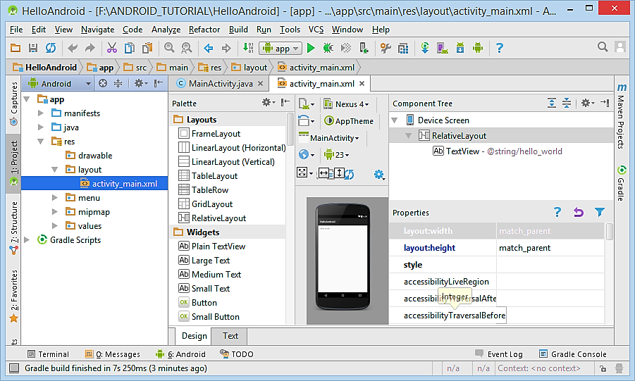

#### Hình 17. Tạo Project đầu tiên (tiếp theo)

### 1.5. Chạy thử ứng dụng

Nhấp *“res”* ⭢ *“activity_main.xml”* ⭢ “**▷**”.

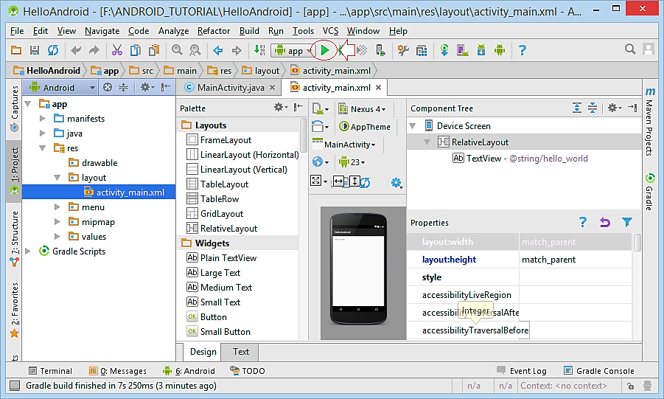

#### Hình 18. Chạy thử ứng dụng

Nhấp *“Launch emulator”* ⭢ *“OK”*.

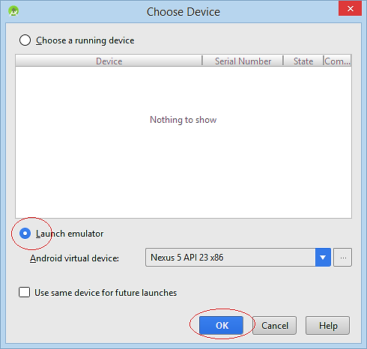

#### Hình 19. Chạy thử ứng dụng (tiếp theo)

Màn hình mô phỏng đã hiển thị hình một chiếc điện thoại và ghi ra dòng chữ *“Hello World”*.

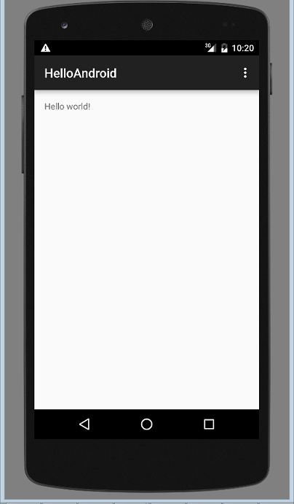

#### Hình 20. Chạy thử ứng dụng (tiếp theo)

## 2. Tổng quan cấu trúc Project Android

Đây là hình ảnh project đã tạo trên Android Studio:

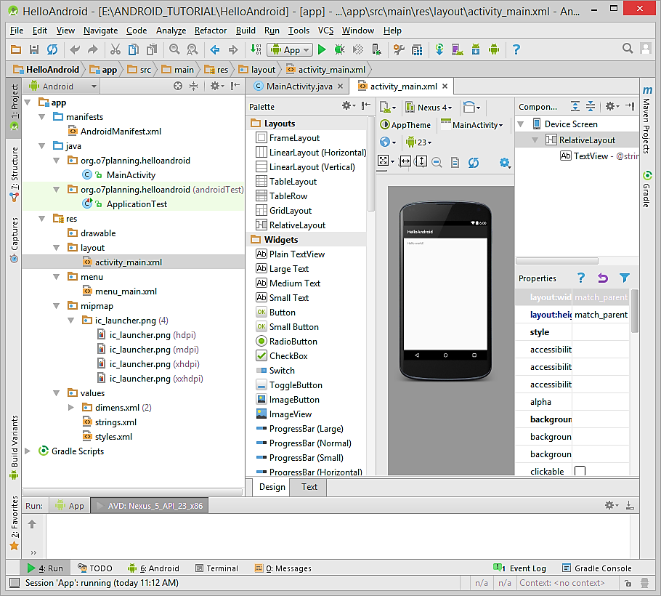

#### Hình 21. Project đã tạo trên Android Studio

|  |  |
| --- | --- |
| **File hoặc thư mục** | **Mô tả** |
| AndroidManifest.xml | Đây là file manifest mô tả các đặc điểm cơ bản của ứng dụng và xác định từng thành phần của nó. |
| java | Thư mục này có chứa các file nguồn java cho dự án của bạn. Theo mặc định, nó bao gồm một tập tin nguồn **MainActivity.java** một lớp hoạt động (activity) chạy khi ứng dụng của bạn được khởi động. |
| res/drawable | Các phiên bản Android trước đây sử dụng thư mục này để chứa ảnh, các phiên bản hiện tại sử dụng thư mục **mipmap** thay thế làm nơi chứa ảnh. Thư mục này gần như không còn sử dụng. |
| res/layout | Thư mục này chứa các file định nghĩa giao diện người dùng. |
| res/menu | Thư mục này chứa các file xml, định nghĩa các menu sẽ hiển thị trên Action Bar. |
| res/mipmap | Chứa các ảnh **mipmap**. |
| res/values | Đây là một thư mục cho các tập tin XML khác nhau có chứa một tập hợp các nguồn, chẳng hạn như các chuỗi và các định nghĩa màu sắc. |

#### Bảng 1. Thống kê chức năng của các thư mục trong Android Studio

* AndroidManifest.xml: Dù thành phần bạn phát triển như một phần của ứng dụng nhưng phải khai báo tất cả các thành phần của nó trong một AndroidManifest.xml. Tập tin này hoạt động như một giao tiếp giữa hệ điều hành Android và ứng dụng của bạn, vì vậy nếu bạn không khai báo thành phần của bạn trong tập tin này, sau đó nó sẽ không được xem xét bởi các hệ điều hành.
* res/mipmap: Hình ảnh dưới đây, có một file ảnh trong thư mục mipmap.

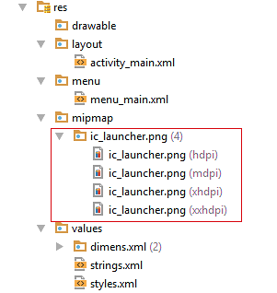

#### Hình 22. Một file ảnh trong thư mục mipmap

Một trong các vấn đề mà thỉnh thoảng bắt gặp khi sử dụng ứng dụng Andorid là các ảnh mờ, nhòe, hoặc giãn không chuẩn. Các giải pháp cho vấn đề này là tạo ra một thư mục mipmap cho mỗi mật độ điểm ảnh mà Android hỗ trợ, và để các hình ảnh thu nhỏ một cách chính xác. Có 6 dãy mật độ khác nhau (đo theo số điểm ảnh trên 1 inch) mà Android hỗ trợ:

* ldpi: Dành cho các màn hình độ phân giải thấp; xấp sỉ 120dpi
* mdpi: Dành cho các màn hình độ phân giải trung bình (trên HVGA truyền thống); xấp sỉ 160dpi
* hdpi: Dành cho các màn hình phân giải cao; xấp sỉ 240dpi
* xhdpi: Dành cho các màn hình phân giải cao hơn nữa; xấp sỉ  320dpi. Đã được thêm vào trong API Level 8
* nodpi: Cái này có thể được sử dụng cho tài nguyên bitmap mà bạn không muốn được thu nhỏ để phù hợp với mật độ thiết bị
* tvdpi: Có một số màn hình độ phân giải nằm giữa mdpi và hdpi; xấp sỉ 213dpi. Nó không được coi là nhóm phân giải chính. Nó chủ yếu dành cho TV và hầu hết các ứng dụng không cần cung cấp nguồn mdpi và hdpi, hệ thống sẽ tự co giãn phù hợp. Tiêu chuẩn này được giới thiệu trong API Level 13.

## 3. Chu trình của Android Activity

### 3.1. Activity là gì?

Activity là một mã Java có hỗ trợ một màn hình hoặc giao diện người dùng. Nói cách khác, xây dựng khối của giao diện người dùng là một Activity.

Activity class là một lớp được có sẵn trong Android và tất cả các ứng dụng trong đó có giao diện người dùng phải kế thừa nó để tạo ra cửa sổ. Chẳng hạn class MainActivity là một Activity nó mở rộng từ một Activity có sẵn trong thư viện Android.

### 3.2. Chu trình của một Activity

Một vòng đời của Activity mô tả các quá trình của một Activity kể từ khi nó bắt đầu chạy (Launched), cho tới khi ứng dụng bị tắt. Bao gồm cả quá trình Activity bị dừng tạm thời, chạy lại (resume), v.v…

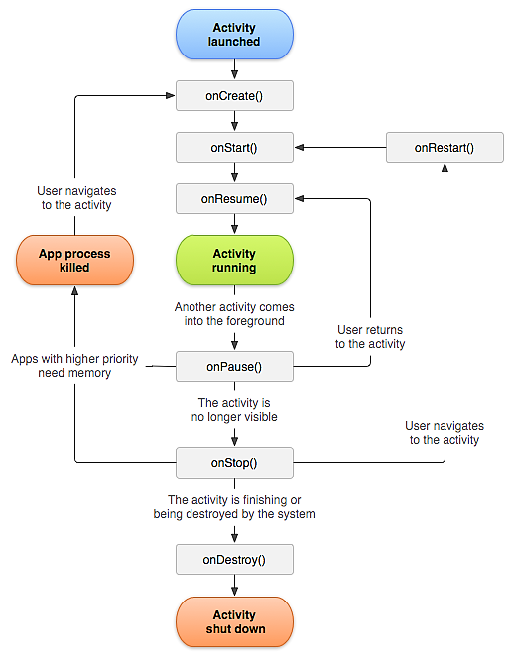

#### Hình 23. Chu trình của một Activity

## 4. Hoạt động của ứng dụng trong Android Studio

Những gì nhìn thấy trên cửa sổ Project không phải là tất cả thành phần tham gia tạo nên ứng dụng của bạn. Có những thành phần được tạo ra một cách tự động bởi chương trình biên dịch. Và nó không hiển thị trên cửa sổ Project. Chẳng hạn dựa vào cấu trúc các file nguồn trong project của bạn trình biên dịch tạo ra một file nguồn R.java, file này định nghĩa ra các hằng số cho các nguồn tài nguyên trên project.

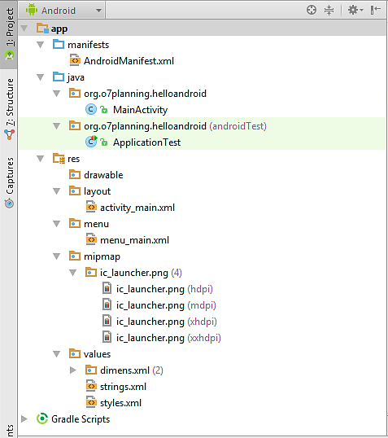

#### Hình 24. Những thành phần tham gia tạo nên ứng dụng Android Studio

Để xem file *R.java* trên Android Studio, mở class *MainActivity*, nhấp chuột phải vào *activity_main* chọn *Go To* ⭢ *Implementation(s)*.

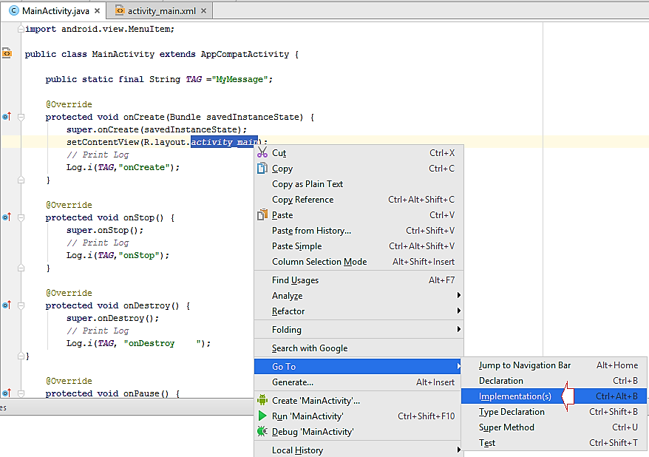

#### Hình 25. Cách xem file R.java trên Android Studio

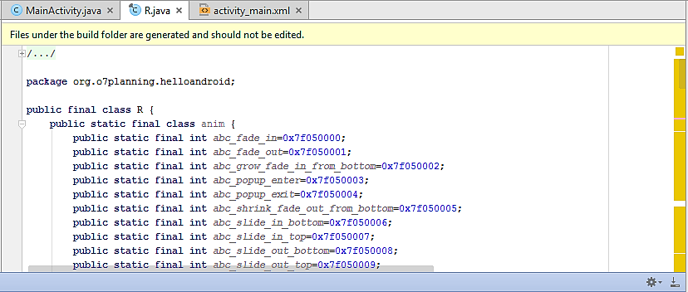

#### Hình 26. File R.java trên Android Studio

Các hằng số định nghĩa trong class R.java được tạo ra tương ứng với các tài nguyên trên Project:

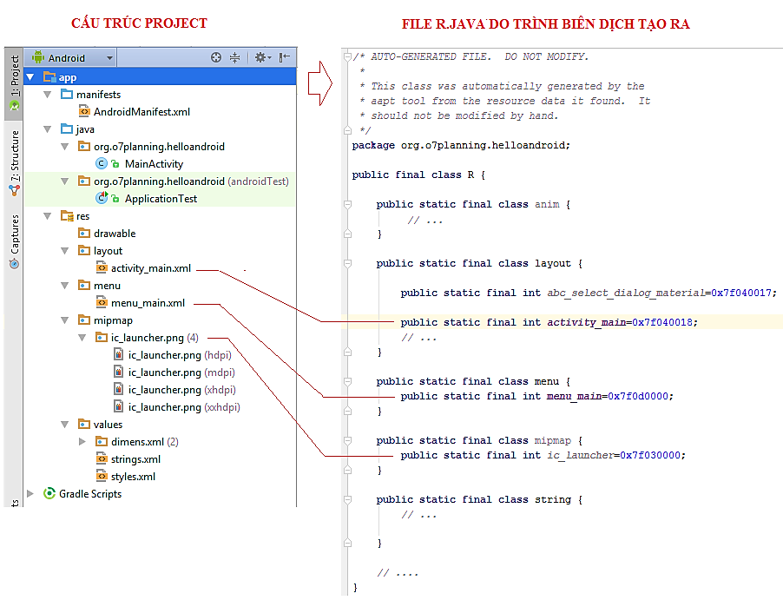

#### Hình 27. Hằng số định nghĩa trong class R.java

Như vậy ở đâu đó trong Project, bạn có thể sử dụng các hằng số để tham chiếu các tài nguyên trong project. Chẳng hạn *R.layout.activity_main* là một hằng số ám chỉ file *activity_main.xml* trong thư mục *res/layout*.

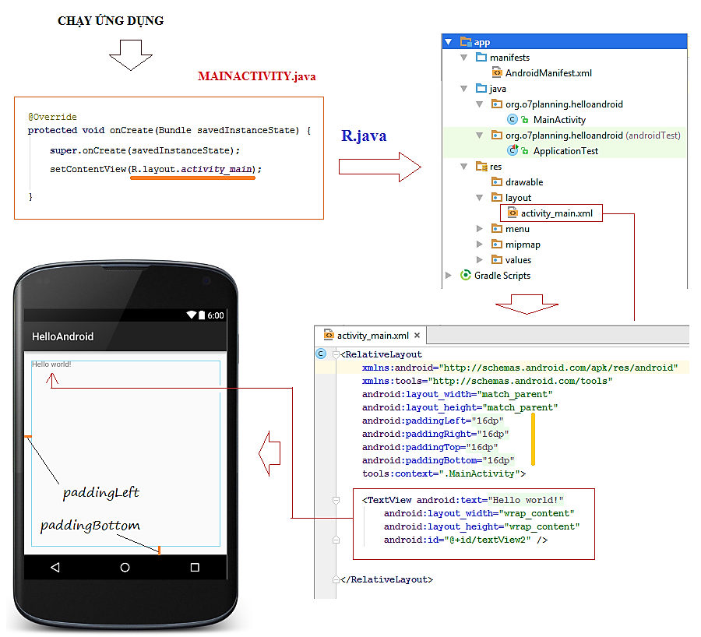

#### Hình 28. Nguyên lý hoạt động

# 

# CHƯƠNG III. THỰC NGHIỆM XÂY DỰNG ỨNG DỤNG TRÊN ANDROID STUDIO

# Ứng dụng đổi từ inch sang cm chạy trên điện thoại Oppo A51w

Bước 1: Nhấn vào biểu tượng Android Studio để vào giao diện Android Studio.

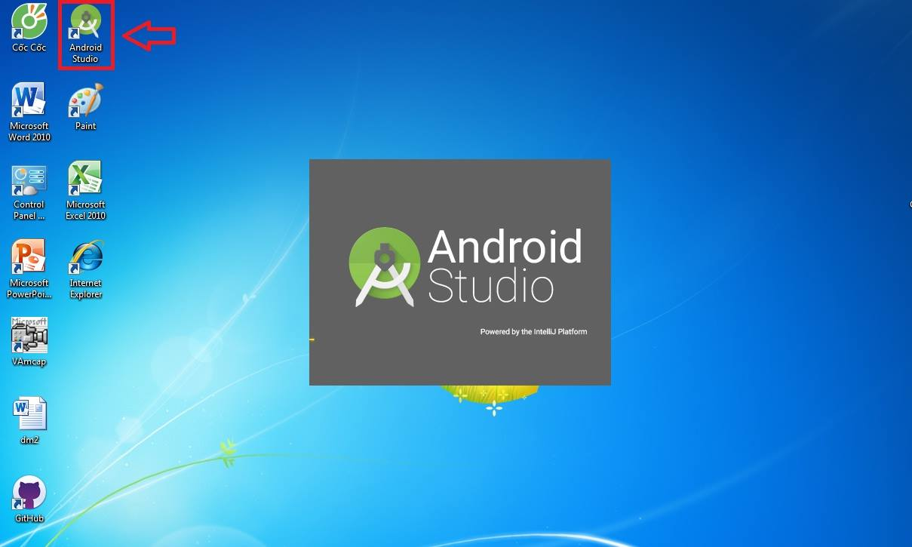

#### Hình 29. Ứng dụng đổi từ inch sang cm chạy trên điện thoại Oppo A51w

Bước 2: Nhấn vào *“Start a new Android Studio project”* để tạo project mới.

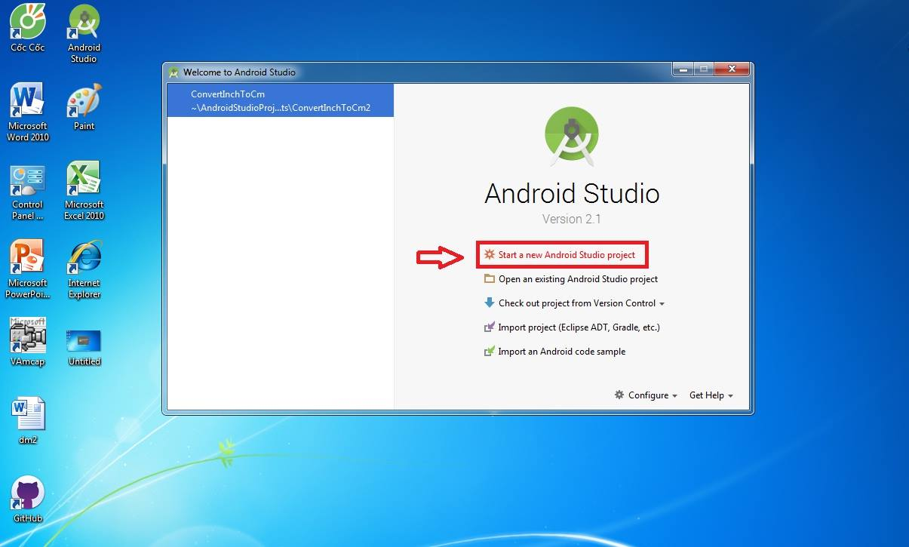

#### Hình 30. Ứng dụng đổi từ inch sang cm chạy trên điện thoại Oppo A51w (tiếp theo)

Bước 3: Đặt tên ứng dụng là *“ConvertInchToCm”.*

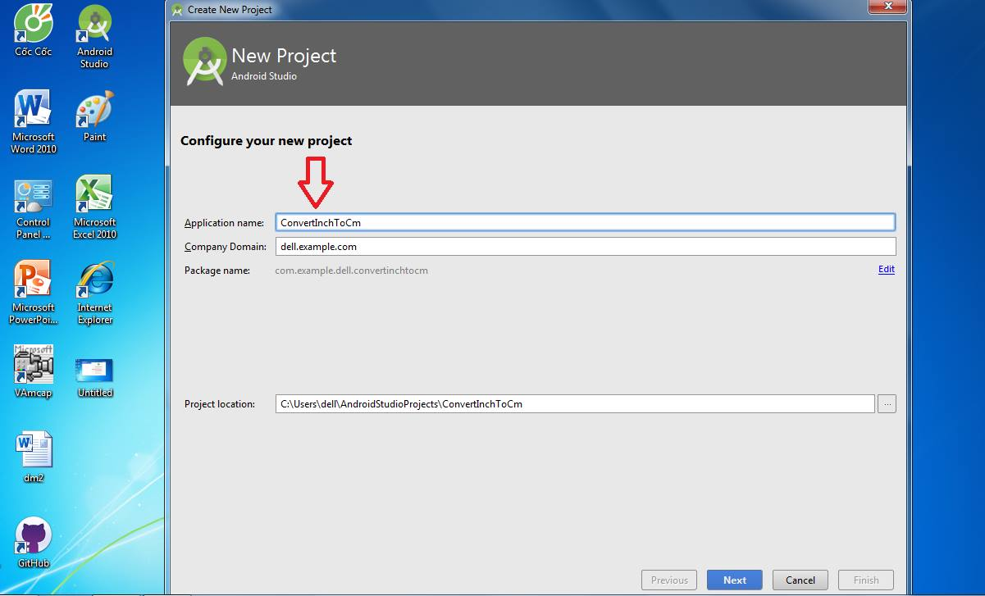

#### Hình 31. Ứng dụng đổi từ inch sang cm chạy trên điện thoại Oppo A51w (tiếp theo)

Bước 4:

Chọn thiết bị *Phone and Tablet* và phiên bản *Android 5.1* sẽ chạy lên.

Sau đó nhấp *“Next”*.

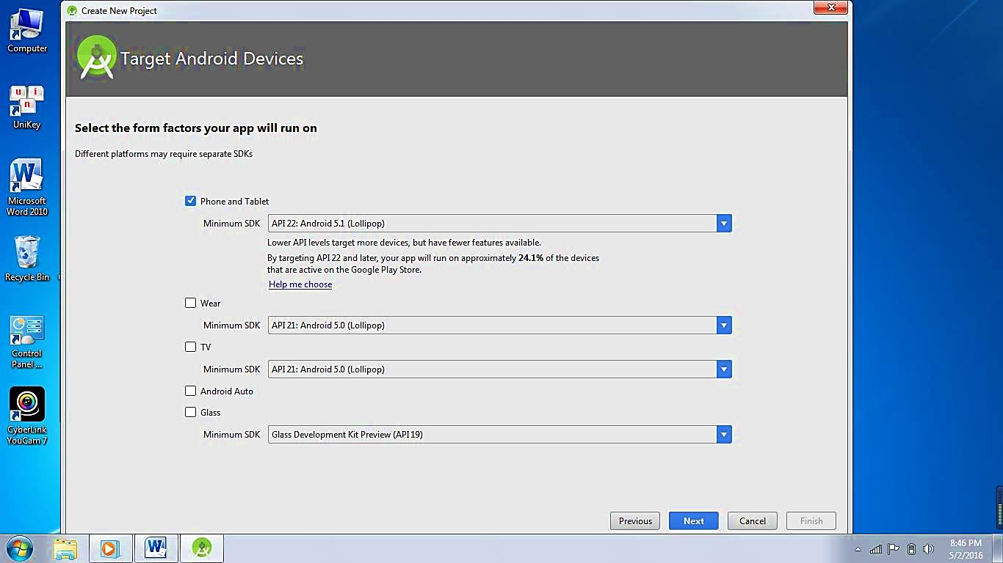

#### Hình 32. Ứng dụng đổi từ inch sang cm chạy trên điện thoại Oppo A51w (tiếp theo)

Bước 5: Chọn *“Empty Activity”*, sau đó nhấp *“Next”*.

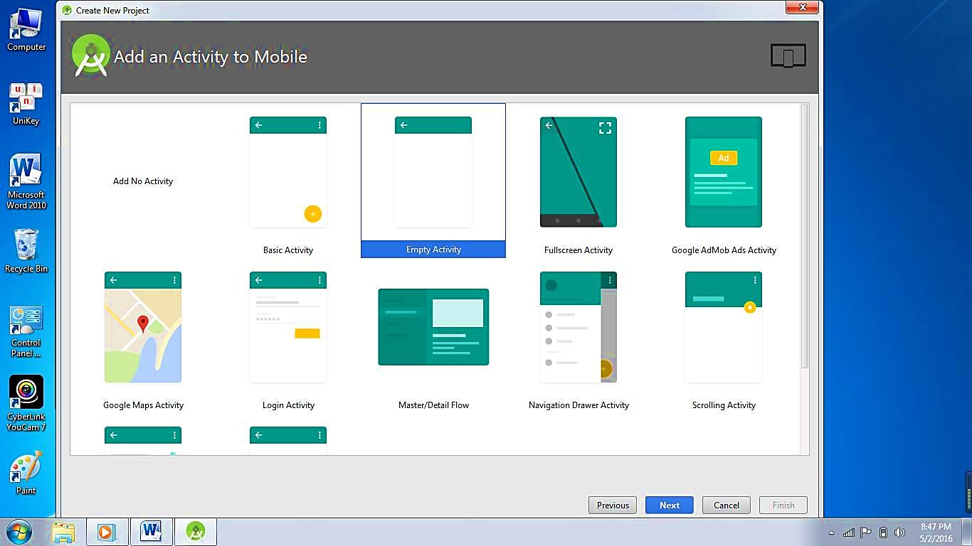

#### Hình 33. Ứng dụng đổi từ inch sang cm chạy trên điện thoại Oppo A51w (tiếp theo)

Lúc này đang chờ tạo project

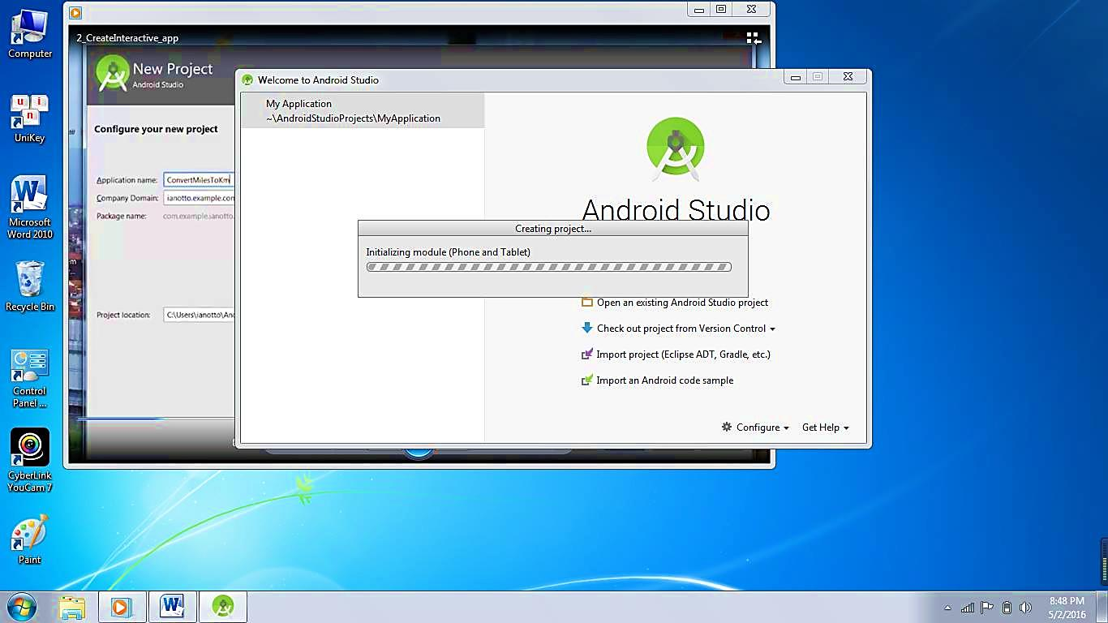

#### Hình 34. Ứng dụng đổi từ inch sang cm chạy trên điện thoại Oppo A51w (tiếp theo)

Đây là màn hình vào giao diện project đã tạo.

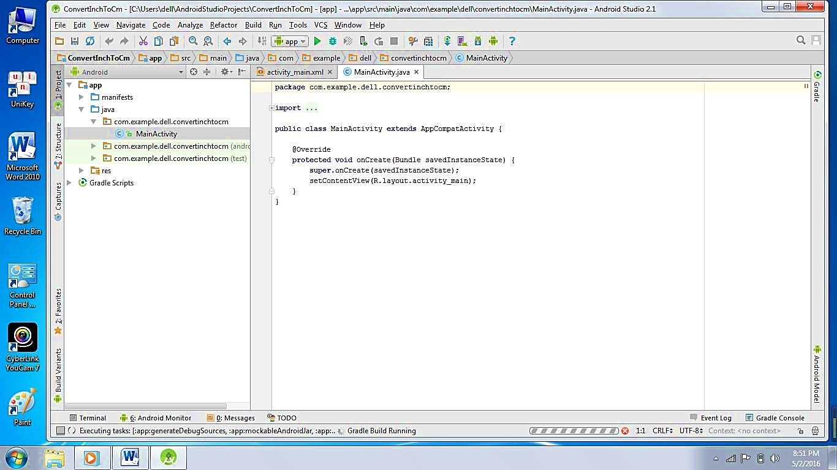

#### Hình 35. Ứng dụng đổi từ inch sang cm chạy trên điện thoại Oppo A51w (tiếp theo)

Bước 6: Nhấp vào *“res”*.

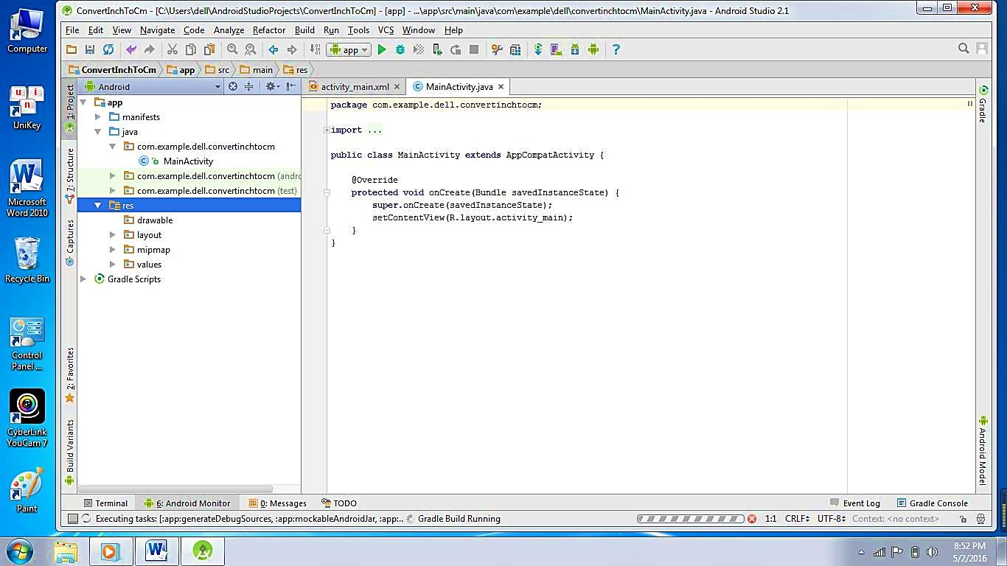

#### Hình 36. Ứng dụng đổi từ inch sang cm chạy trên điện thoại Oppo A51w (tiếp theo)

Bước 7: Nhấp vào *“activity_main.xml”*.

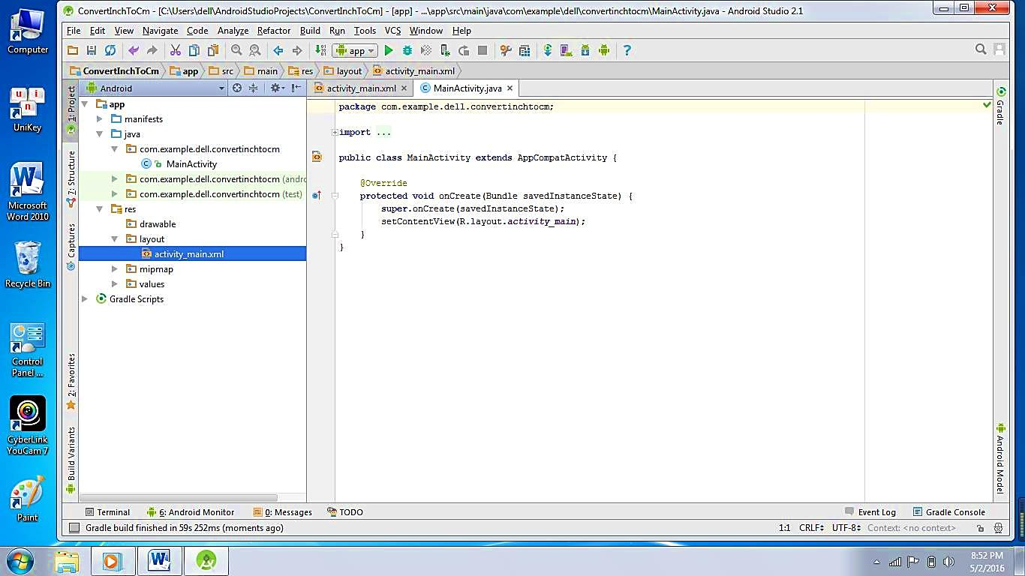

#### Hình 37. Ứng dụng đổi từ inch sang cm chạy trên điện thoại Oppo A51w (tiếp theo)

Lúc này, màn hình hiện lên giao diện để thiết kế ứng dụng.

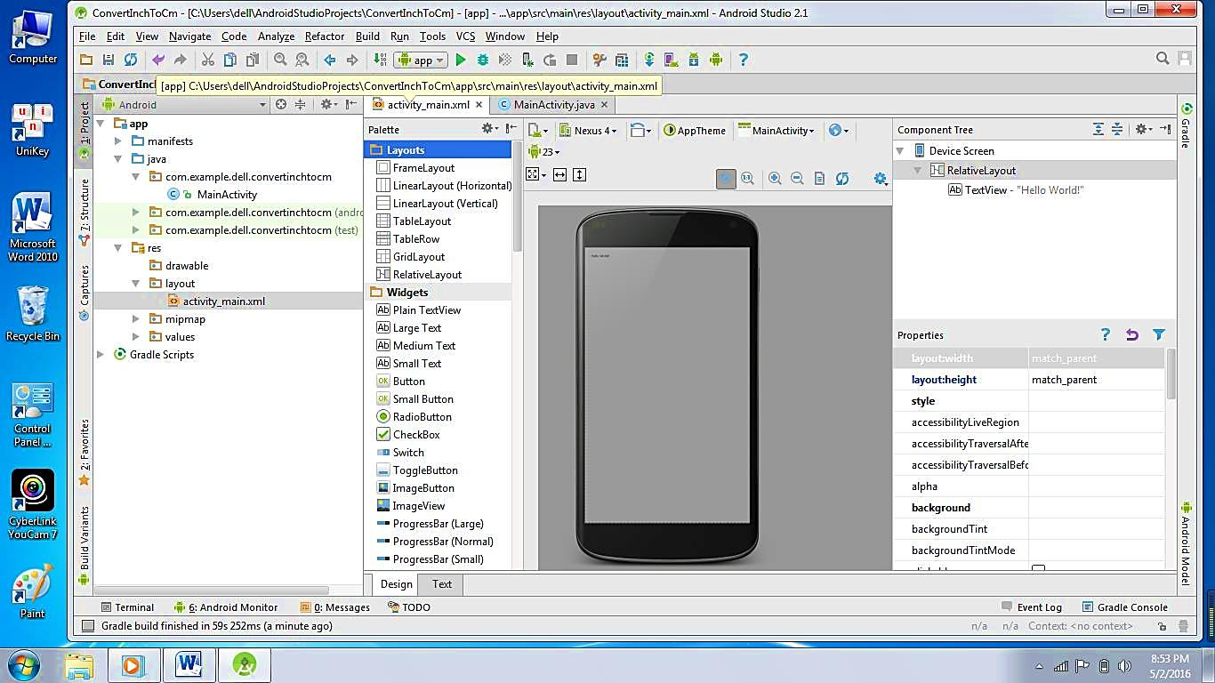

#### Hình 38. Ứng dụng đổi từ inch sang cm chạy trên điện thoại Oppo A51w (tiếp theo)

Bước 8: Kéo thả Widgets *“Large text”*

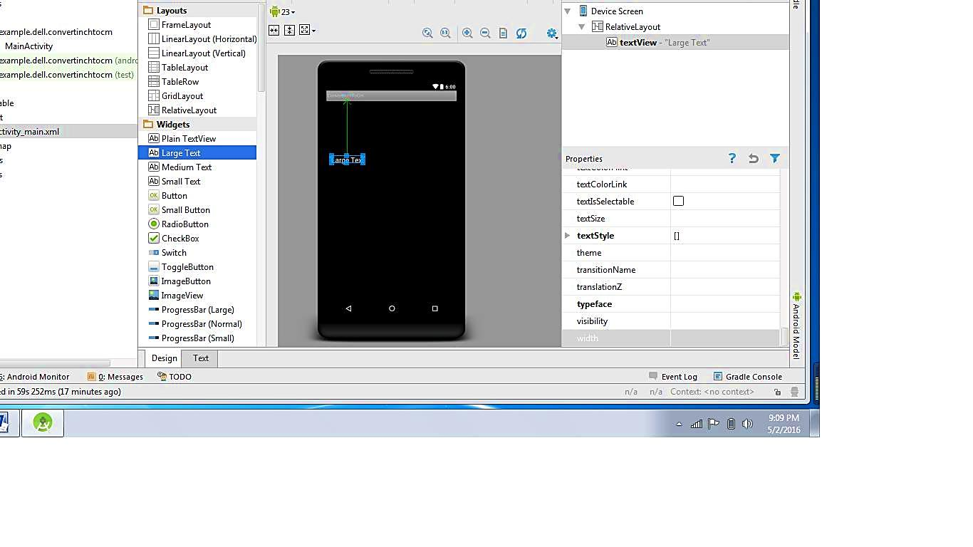

#### Hình 39. Ứng dụng đổi từ inch sang cm chạy trên điện thoại Oppo A51w (tiếp theo)

Bước 9: Kéo thả Text Fields *“Plain text”.*

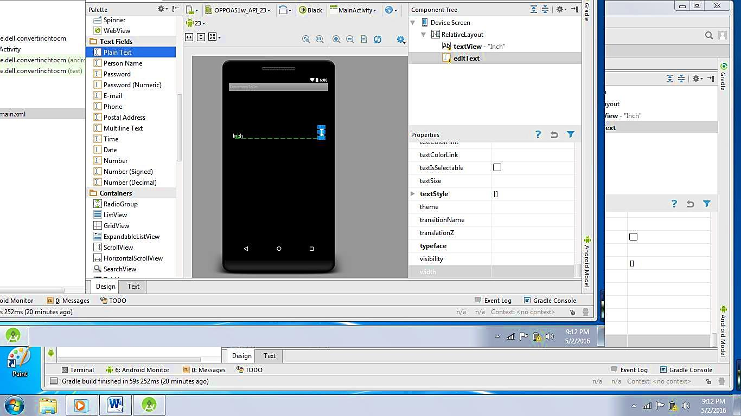

#### Hình 40. Ứng dụng đổi từ inch sang cm chạy trên điện thoại Oppo A51w (tiếp theo)

Bước 9: Nhập id trong tab Properties là *“editTextInch”*.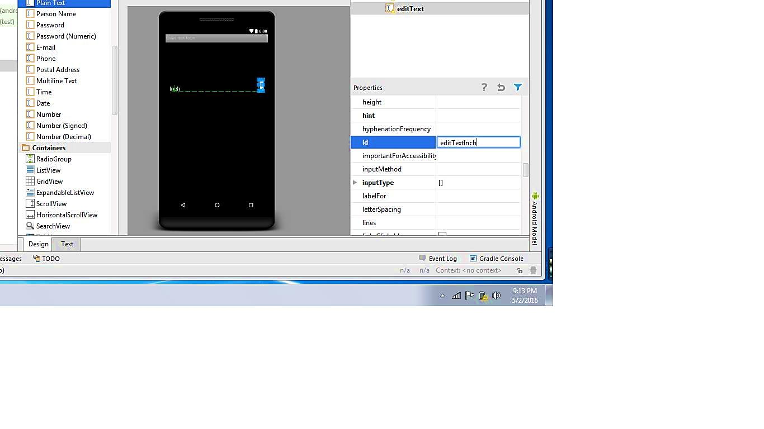

#### Hình 41. Ứng dụng đổi từ inch sang cm chạy trên điện thoại Oppo A51w (tiếp theo)

Bước 10: Nhập width là *“100dp”*.

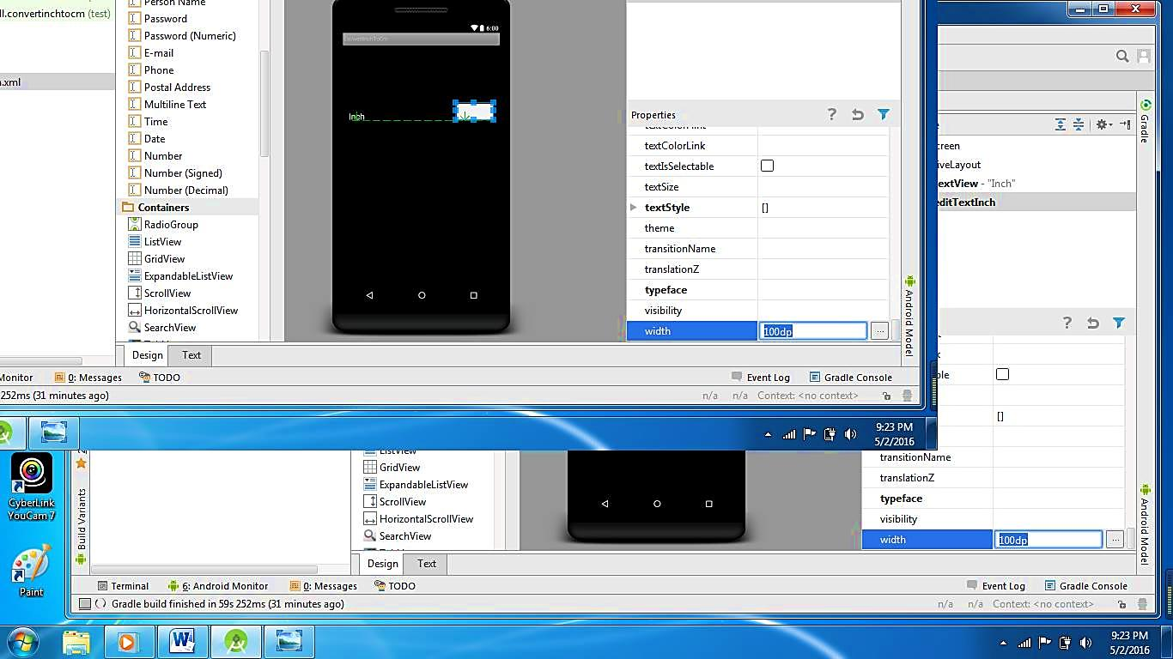

#### Hình 42. Ứng dụng đổi từ inch sang cm chạy trên điện thoại Oppo A51w (tiếp theo)

Bước 11:

Copy 2 Layout và paste xuống.

Nhập id là *“editTextCm”* vàwidth là *“100dp”*.

Kéo thả Widgets *“Button”*.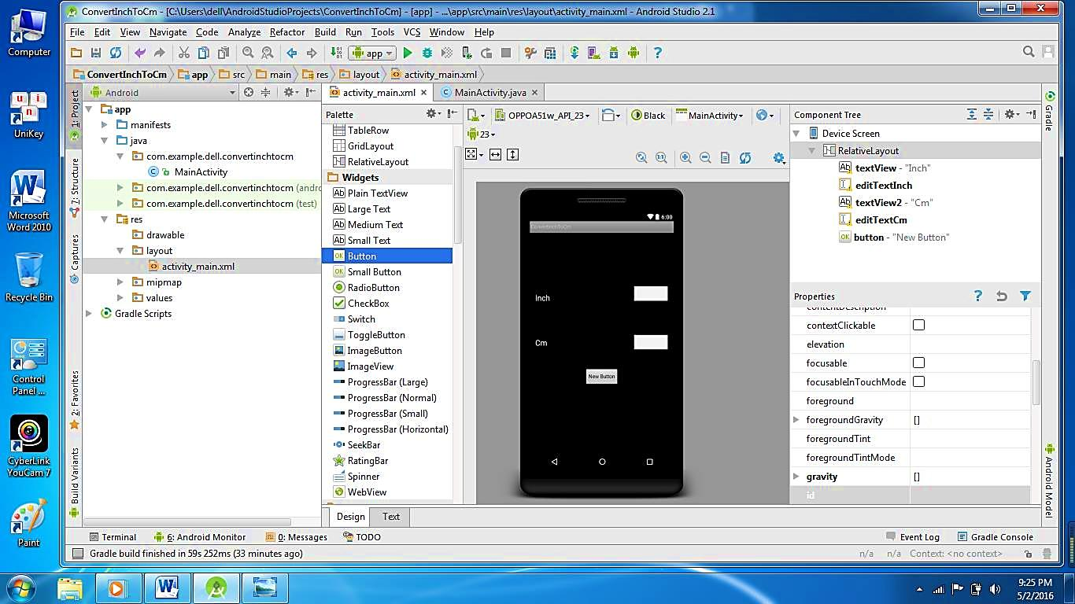

#### Hình 43. Ứng dụng đổi từ inch sang cm chạy trên điện thoại Oppo A51w (tiếp theo)

Bước 12: Nhập id là *“ButtonConvInchToCm”*.

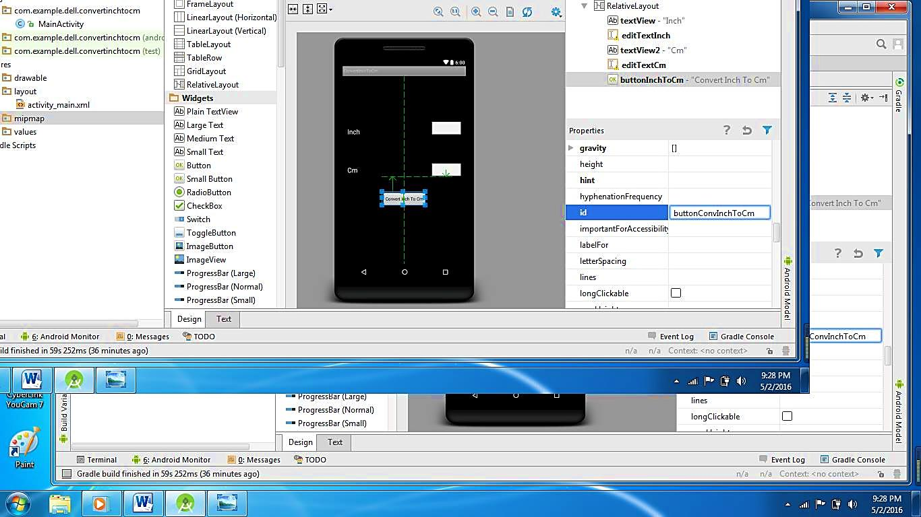

#### Hình 44. Ứng dụng đổi từ inch sang cm chạy trên điện thoại Oppo A51w (tiếp theo)

Bước 13: Nhập text là *“Convert Inch To Cm”*.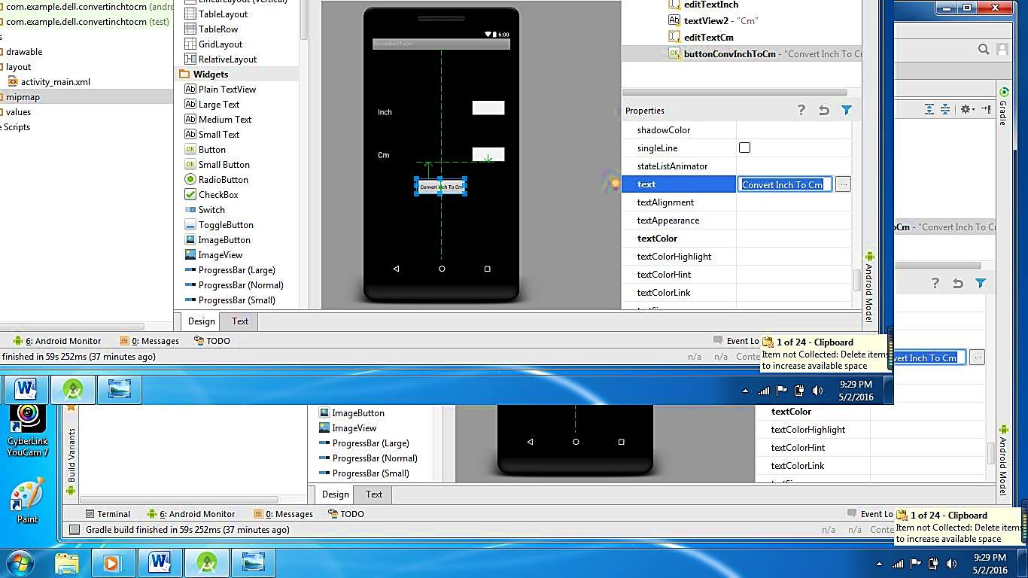

#### Hình 45. Ứng dụng đổi từ inch sang cm chạy trên điện thoại Oppo A51w (tiếp theo)

Bước 14:

Copy Layout *“Convert Inch To Cm”* ở trên và paste xuống.

Sau đó, nhập id là *“ButtonConvCmToInch” và* text là *“Convert Cm To Inch”*.

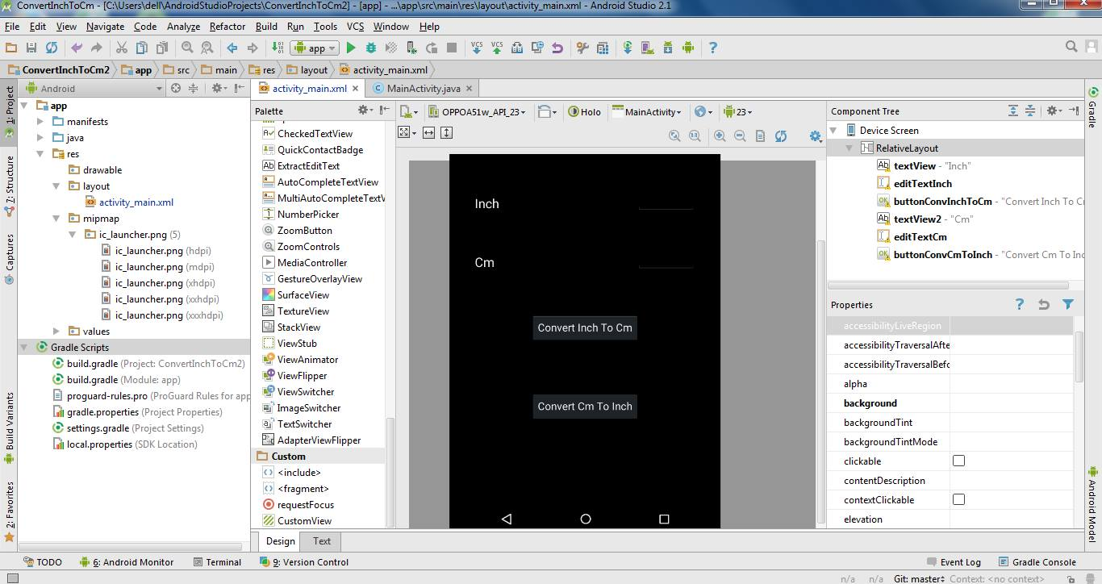

Bước 14: Nhấp vào tab *MainActivity.java* để viết code

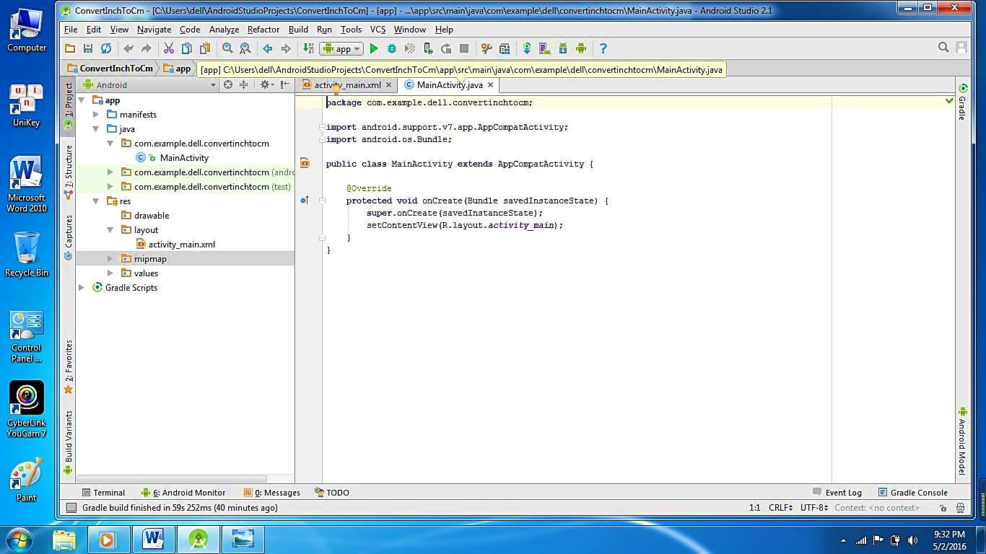

#### Hình 46. Ứng dụng đổi từ inch sang cm chạy trên điện thoại Oppo A51w (tiếp theo)

Bước 15: Gõ code để *Convert Inch To Cm*.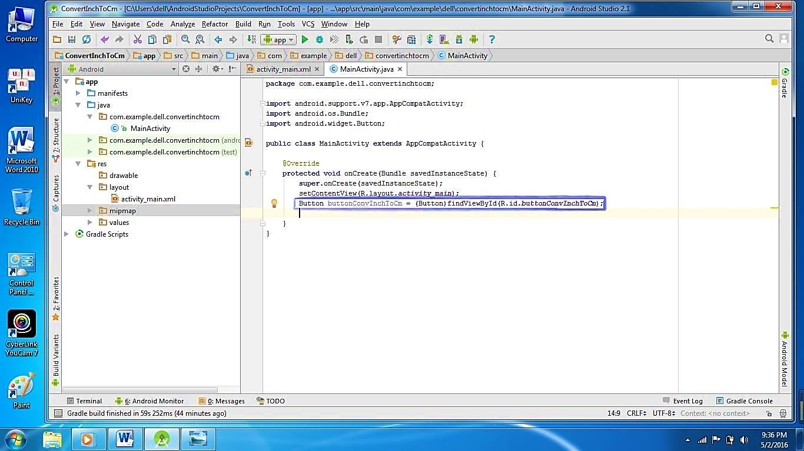

#### Hình 47. Ứng dụng đổi từ inch sang cm chạy trên điện thoại Oppo A51w (tiếp theo)

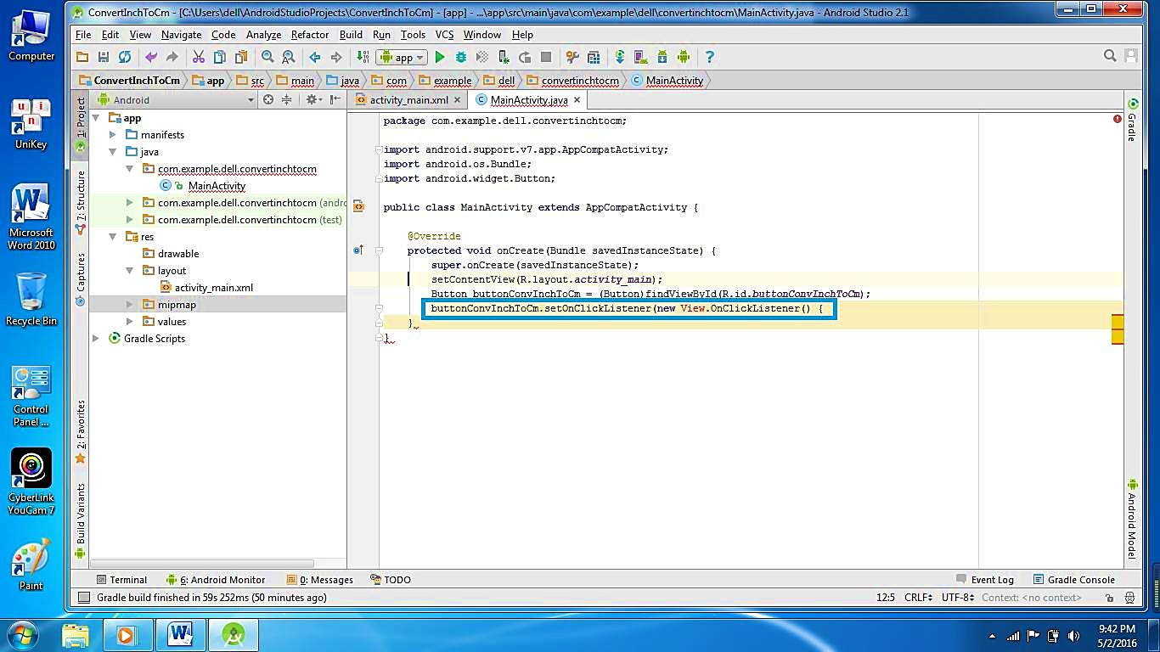

#### Hình 48. Ứng dụng đổi từ inch sang cm chạy trên điện thoại Oppo A51w (tiếp theo)

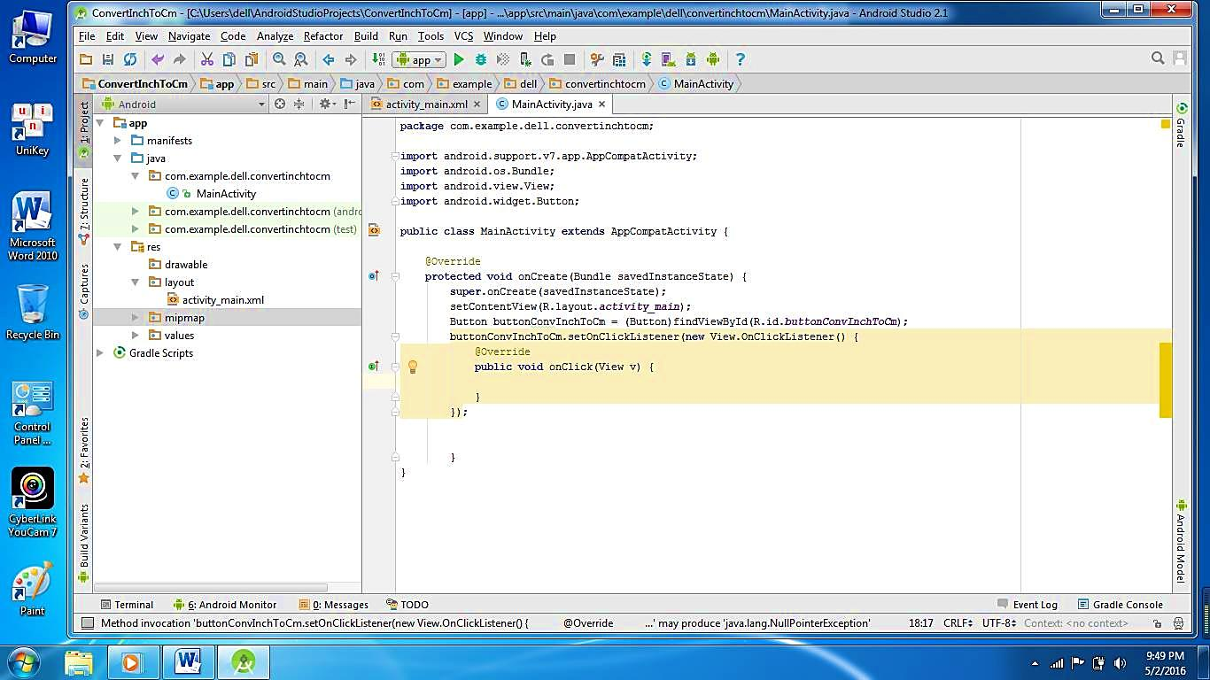

#### Hình 49. Ứng dụng đổi từ inch sang cm chạy trên điện thoại Oppo A51w (tiếp theo)

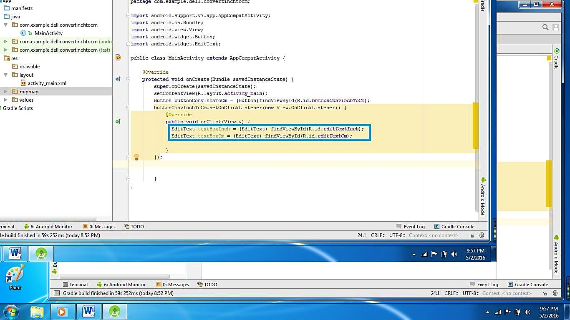

#### Hình 50. Ứng dụng đổi từ inch sang cm chạy trên điện thoại Oppo A51w (tiếp theo)

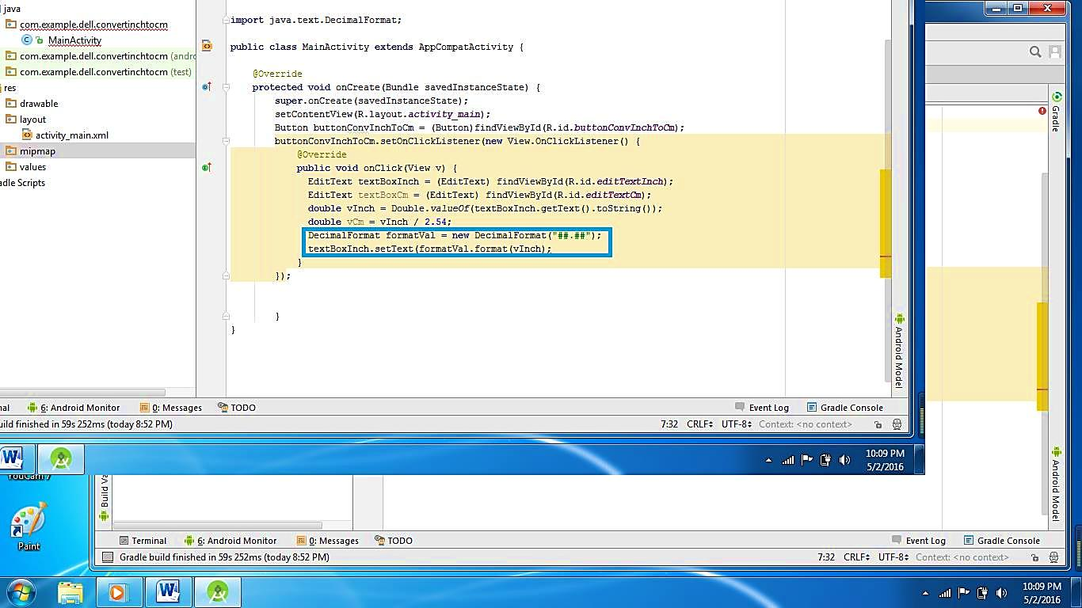

#### Hình 51. Ứng dụng đổi từ inch sang cm chạy trên điện thoại Oppo A51w (tiếp theo)

Bước 16: Copy đoạn code để *Convert Cm To Inch*, chỉnh sửa code cho phù hợp.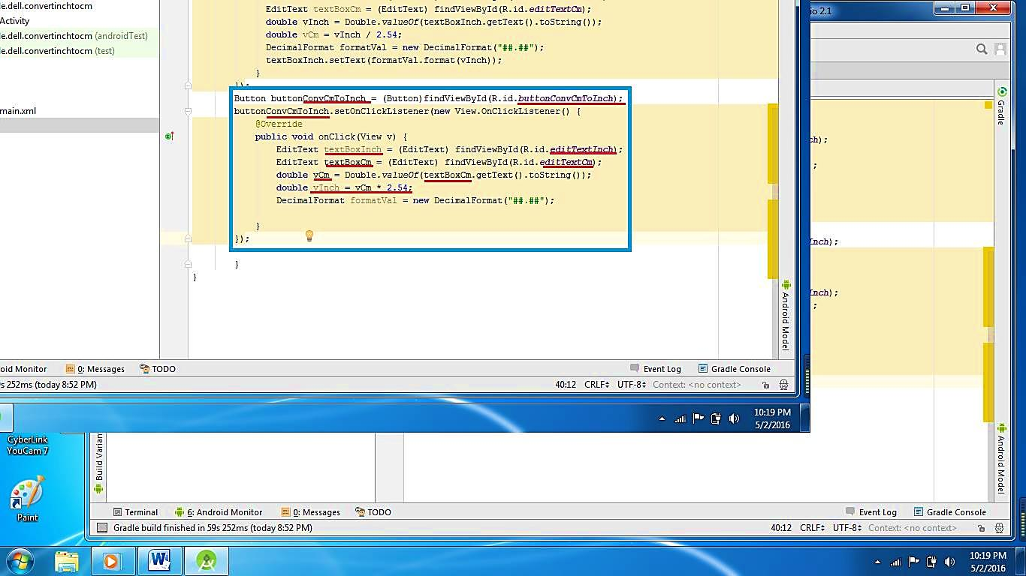

#### Hình 52. Ứng dụng đổi từ inch sang cm chạy trên điện thoại Oppo A51w (tiếp theo)

Bước 17:

Nhấp nút Play “▷”

Sau đó chọn thiết bị để chạy app là Oppo A51w API 23.

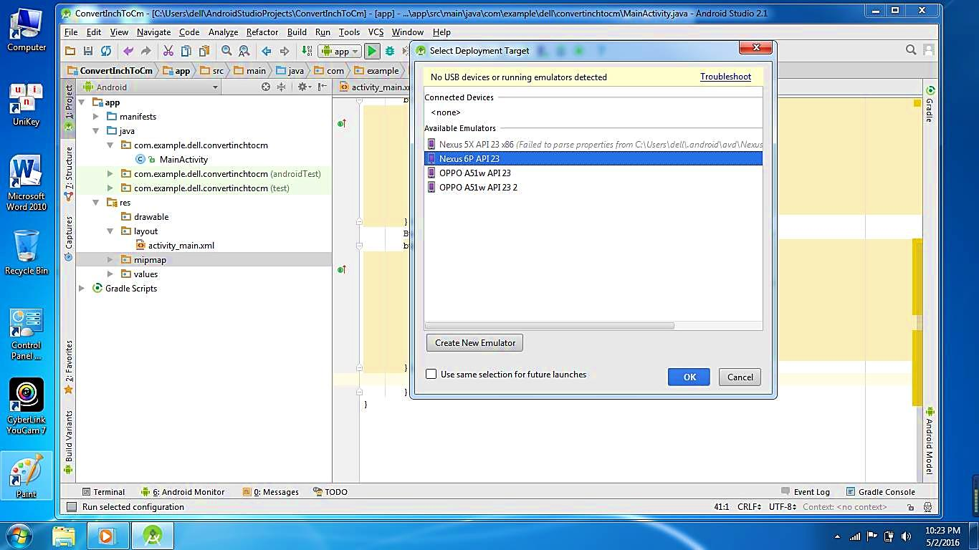

#### Hình 53. Ứng dụng đổi từ inch sang cm chạy trên điện thoại Oppo A51w (tiếp theo)

Lúc này, màn hình hiển thị màn hình điện thoại 5554:OPPO_A51w_API_23.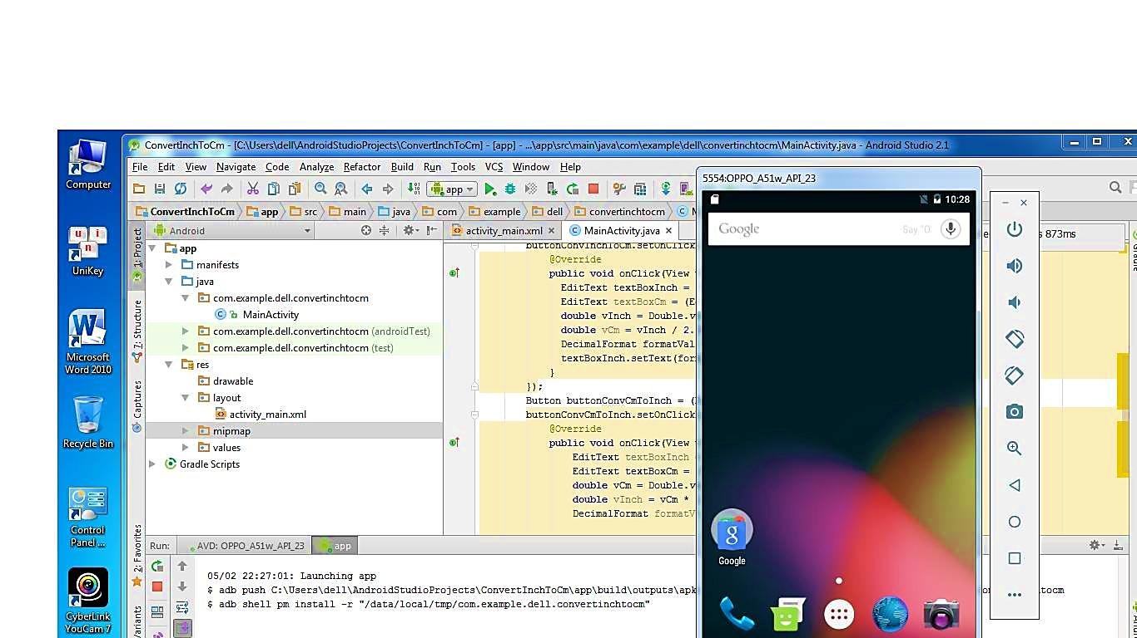

#### Hình 54. Ứng dụng đổi từ inch sang cm chạy trên điện thoại Oppo A51w (tiếp theo)

Bước 18: Chọn *Home* ⭢ biểu tượng Android muốn dùng.

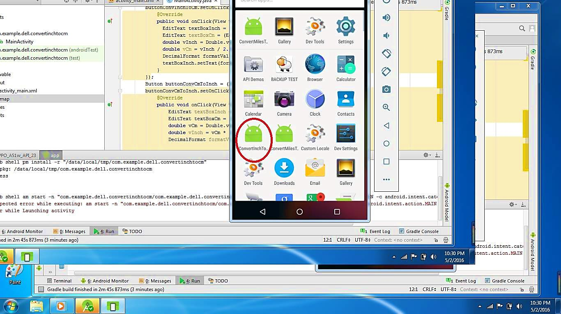

#### Hình 55. Ứng dụng đổi từ inch sang cm chạy trên điện thoại Oppo A51w (tiếp theo)

Bước 19:

Nhập giá trị muốn chuyển đổi (VD: 15)

Nhấp Button *Convert Inch To Cm.*

Màn hình hiển thị giá trị đã chuyển đổi.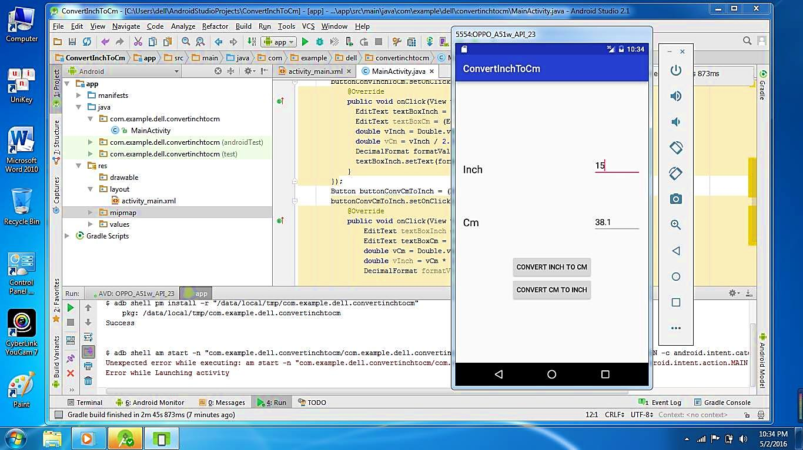

#### Hình 56. Ứng dụng đổi từ inch sang cm chạy trên điện thoại Oppo A51w (tiếp theo)

Kết thúc.

# DANH MỤC TÀI LIỆU THAM KHẢO

1. Giáo trình môn học ***Nguyên lý ngôn ngữ lập trình*** – Giảng viên Quách Đồng Thắng.
2. <https://en.wikipedia.org/wiki/Android_Studio>
3. <https://www.youtube.com/watch?v=Z98hXV9GmzY> − Android and Android Studio: Getting Started
4. <http://www.nghean-aptech.com/laptrinh/2162/Android-Studio--Cong-cu-tuyet-voi-cho-cac-nha-lap-trinh-ung-dung.aspx>
5. <https://tinhte.vn/threads/google-cong-bo-moi-truong-lap-trinh-android-studio-lam-moi-developer-console.2100870/>
6. <http://android.vn/threads/studio-android-cai-dat-va-thu-nghiem.26376/>
7. <http://tailieu.vn/tag/ngon-ngu-lap-trinh-java.html>